**T.C.**

**DÜZCE ÜNİVERSİTESİ**

**MÜHENDİSLİK FAKÜLTESİ**



**LARAVEL İLE DÜZCE ÜNİVERSİTESİ WEB SİTESİ GELİŞTİRME**

**Esra TEKİR**

**BİTİRME TEZİ**

**Mühendislik Fakültesi Bilgisayar Mühendisliği Bölümü**

**DANIŞMAN**

**DR. Öğretim Üyesi Ahmet Albayrak**

**DÜZCE, 2021**

**İÇİNDEKİLER**

**Sayfa No**

**ŞEKİL LİSTESİ** **3**

**ÇİZELGE LİSTESİ** **4**

**ÖZET** **5**

**ABSTRACT** **6**

**1.** **GİRİŞ** **7**

**2.** **BÖLÜM2**  **9**

**2.1. LARAVEL** **9**

**2.2. Laravel Dosya Yapısı ….......................................................................................9**

**2.2.1. Genel Dizin** **9**

**3.** **BÖLÜM3**  **11**

**2.1.BACKEND**  **11**

**2.2.FRONTEND …....................................................................................................18**

**4.** **SONUÇLAR VE ÖNERİLER** **23**

**5.** **KAYNAKLAR** **24**

**ÖZGEÇMİŞ** **26**

**ŞEKİL LİSTESİ**

**No Sayfa**

Şekil 2.1 Admin Login Sayfası 11

Şekil 2.2. 12

Şekil 2.3. 12

Şekil 2.4. Yönetici Login Route’si 12

Şekil 2.5. 13

Şekil 2.6. Admin Paneli 14

Şekil 2.7. Duyurular Veritabanı Tablosu 14

Şekil 2.8. 15

Şekil 2.9. Slider Veritabanı Tablosu 16

Şekil 2.10. 16

Şekil 2.11. 16

Şekil 2.12. 17

Şekil 2.13. 18

Şekil 2.14. 19

Şekil 2.15. 19

Şekil 2.16. 20

Şekil 2.17. 20

Şekil 2.18. 21

Şekil 2.19. 22

Şekil 2.20. 22

Şekil 2.21. 23

Şekil 2.22. 24

**ÇİZELGE LİSTESİ**

**No Sayfa**

Çizelge 2.1. Laravel kök dizin yapısı 10

Çizelge 2.2. Laravel'deki Uygulama Dizini Yapısı 10

**ÖZET**

**LARAVEL İLE DÜZCE ÜNİVERSİTESİ WEB SİTESİ GELİŞTİRME**

Esra TEKİR

Düzce Üniversitesi

Mühendislik Fakültesi, Bilgisayar Mühendisliği Bölümü

Bitirme Tezi

Danışman: Dr. Öğretim Üyesi Ahmet ALBAYRAK

Ocak 2022

Bu tez, Laravel Framework kullanılarak yeni bir Düzce Üniversitesi web sitesi geliştirilmesini amaçlamaktadır. Laravel, yerleşik özellikler aracılığıyla web uygulamaları geliştirmeyi daha kolay ve daha hızlı hale getirmek için tasarlanmış açık kaynaklı bir PHP frameworktür. MVC tabanlı bir framework olduğundan yapısı gereği çok sade ve temiz kod yazma olanağı sağlamıştır. Dahili birçok yapı bulundurmakla kalmıyor bunları karmaşadan ve hantallıktan uzak şekilde sunan bir frameworktür. Auth, Redis bunlardan sadece bazılarıdır. Projeyi çok kısa zamanda ayağa kaldırır vakit kaybetmeyi ortadan kaldırır. Eski usul kod geliştirmekten modern kabul görmüş programcılığa adım atmaya yardımcı olmuştur. ORM, OOP,Template Engine,Redis,Composer,Unit Test vb yapılara aşina oldurmuştur.

**Anahtar sözcükler:** MVC, Auth, OOP, Composer.

**ABSTRACT**

**BURAYA TEZ BAŞLIĞI İNGİLİZCE YAZILMALIDIR**

Esra TEKİR

Düzce University

Faculty of Engineering, Department of Computer Engineering

Supervisor: Dr. Ahmet ALBAYRAK

January 2022, 30 pages

This thesis aims to develop a new Duzce University website using Laravel Framework. Laravel is an open source PHP framework designed to make developing web applications easier and faster through built-in features. Since it is an MVC-based farmework, it provides the opportunity to write very simple and clean code due to its structure. Not only does it contain many internal structures, it presents them away from clutter and cumbersomeness. Auth, Redis are just some of them. It makes the project stand up in a very short time and eliminates wasting time. It helped to move from developing old-fashioned code to modern accepted programming. It become familiar with ORM, OOP, Tamplate Engine, Redis, Composer, Unit Test etc.

**Keywords:** MVC, Auth, OOP, Composer.

# **1.GİRİŞ**

Bu bölümde projeye geçmeden önce Laravel tarihçesi ve nelerden oluştuğuna dair araştırmalara yer verilmiştir. İlk olarak;

**Laravel nedir?**

Laravel ihtiyaç duyulan, gelişmiş birçok özellik ve yapıyı üzerinde barındıran, PHP ve OOP’nin tüm özeliklerinden yararlanan, web uygulamaları geliştirmeyi sağlayan açık kaynak PHP framework’ tür. Birçok gelişmiş özelliği içerisinde barındıran bu sistem sayesinde pek çok faydalı kod sistemlerine yardımcı olur. Sistemsel kullanımda öğrenilmesi oldukça kolay olan bu sistem birçok kişi tarafından tercih edilir.

Her alanda kişi ve kişiler bu sistemi kullanılarak sade kodlar yazarak büyük küçük uygulamaların geliştirilmesine ve uygulamaların daha kaliteli olmasını sağlayan kodlar yazar. Bu sistem sayesinde sade kodlar yazarak büyük küçük uygulamalar geliştirilir. İster bireysel olarak isterse proje amaçlı yazılan uygulamalarda kurumsal bir uygulama adına sahip olan bu sistem sayesinde uygun olan sistemler düzenlenebilir.

Açık kod kaynaklı bu sisteme sahip olan sistemlerin geliştiricileri tarafından kullanılabilir. Bu sistem ve gereksinimlere sahip olmak için bazı belirli işlemlerin bilinmesi gerekir. Açık kaynaklı bir koda sahip olan MVC yapısına sahip olan bu sistem profesyoneller ve geliştiriciler tarafından kullanılır. Laravel’in özellikleri:

**1)ORM**

ORM (Object Relational Mapping), Database ile uygulamamızda (Object-Oritented) nesnelerimiz sayesinde bağlantı kurup yönetmemizi sağlayan bir yapıdır. Klasik SQL cümleleri yazmadan nesnelerimiz üzerinden veri tabanına erişim sağlayıp kontrol edebiliyor sorgular çalıştırabilir. ORM database’den bağımsız çalışır. Yani Mysql, SQLite, postgresql, MSSql, Oracle gibi birçok database için aynı kodları kullanırsınız.

**2)Blade Template**

Laravel, Blade adı verilen template engine’ye sahiptir. Projeyi yine çok kolay bir şekilde arayüzle bütünleştirebilir. Projeye temiz ve dinamik arayüzler hazırlama kolaylığı sağlar.

**3)Route**

Laravel’in iyi bir route (yönlendirme) mekanizması vardır. Yorulmadan temiz URL elde eder Api’ler için uygun erişim yönlendirmeleri yapılabilir. Route yapısıyla ister yönlendirmeler yapabilir ister filtrelerden kontrollerden geçirebilir ister Controller class’larına yönlendirme yapılabilir.

**4)Migrations (Sürüm Kontrolü, Göçler)**

Veri tabanı sürüm kontrol sistemidir. Migration ile PHP Artisan Komut Satırı ile uygulama veritabanına şemalar ekleyebilme ve düzenleyebilme imkanı sağlar. Veri tabanı yönetim sistemine gitmeden sisteminizdeki veritabanınızı oluşturmaya yada güncellemeye yarayan yapı. Örneğin uygulamanızı başka bir ortama taşıdınız, veri tabanını oluşturmaya çalışmaktansa uygulamanızda ki hali hazırdaki yapıyı çalıştırarak sistemi hazır hale getirmiş oluyoruz.

**5)Automatic Pagination (Otomatik Sayfalandırma)**

Laravel sayfalama sistemini düşünmüş ve geliştiriciyi zahmete sokmadan el atmıştır. Kolay şekilde kullanabilir ve istenirse değiştirilebilir.

**6)Performans**

Laravel Cache mekanizmaları sunar. Redis ile bütünleşmiş bir yapısı vardır. Projenize Redis dahil etmek için ekstra uğraşmanıza gerek yoktur.Çok hızlı ve basit şekilde yapılandırılabilir.

Dahili olarak auth, filter gibi birçok yapıyı içinde barındırır. Bunu yine kendi yapısına uygun ve basit şekilde sunar. Hemen hemen her uygulamada Auth mekanizması olur ve bunu yapmak için ekstra çabaya girilir. İşte Laravel bunu da pas geçmemiş bunun gibi yapılarda sunmuş. Birçok Symfony bileşeni üzerine kurulmuştur. Güvenli, hızlı, sitemizi ayağa kaldırmak çok kolaydır.

# **2.BÖLÜM 2**

Bu bölümde Laravel ile geliştirdiğim web sitenin ayrıntılarına, nasıl yapıldığına, nelerden oluştuğuna dair bilgilere yer verilmiştir.

**2.1. Laravel**

Laravel, MVC (Model-View-Controller) yapısında web uygulamaları geliştirme için tasarlanmış ücretsiz, açık kaynak bir PHP web uygulaması iskeletidir. MVC, yazılım mühendisliğinde kullanılan bir mimari desendir. Kullanıcıya yüklü miktarda verinin sunulduğu karmaşık uygulamalarda veri ile gösterimin soyutlanması esasına dayanır. Laravel, kişiselleştirilmiş web yazılımı oluşturmak için hızlı ve verimli bir şekilde kullanıldığı bilinmektedir.

Laravel, bağımlılıklarını yönetmek için Composer'ı kullanır. Bu nedenle, Laravel'i kullanmadan önce, Composer yüklenir. Kurulduktan sonra laravel new komutu belirlenen dizinde yeni bir Laravel kurulumu oluşturacaktır. Örneğin, laravel new blog, Laravel'in önceden kurulmuş tüm bağımlılıklarını içeren yeni bir Laravel kurulumu içeren blog adında bir dizin oluşturacaktır. PHP'nin yerleşik geliştirme sunucu içerisinde kullanıldığından, php artisan serve komutunu kullanılır. Bu komut http://localhost:8000 adresinde bir geliştirme sunucusu başlatır.

Öncelikle üstünde kodlarımızı yazacağımız program olan **PhpStorm**’u indirerek başlıyoruz. Daha sonra Laravel’i içine kuracağımız AppServ’i bilgisayarımıza indiriyoruz. **Appserv** Php, Laravel, Codeigniter veya başka programlama dillerini tarayıcımızda çalıştırmamızı sağlayan aracı programdır. Php, Apache ve PhpMyAdmin Paketlerini bilgisayarımıza kurulumunu bizim için tek tıkla yapar. Daha sonra AppServ klasörü içerisinde www klasörü altında adı ‘ecms’ olan projemiz için yeni bir klasör oluşturularak Composer yardımıyla Laravel’ i kurarız.

**2.2.Laravel Dosya Yapısı**

**2.2.1.Genel Dizin**

Laravel'i kurduktan sonra web sunucunuzun doküman / web kökünü public dizin olacak şekilde konfigüre etmelisiniz. Bu dizindeki index.php, uygulamanıza giren tüm HTTP istekleri için ön denetleyici görevi görür.

Bu dizin (klasör, directory), içinde başka bazı alt dizinleri bulabileceğiniz en önemli dizinlerden biridir (çizelge 2.1). Çizelge 2.2’de Laravel'deki uygulama dizini yapısı verilmiştir.

**Çizelge 2.1.** Laravel kök dizin yapısı

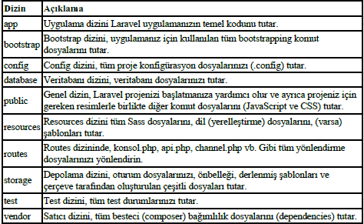

**Çizelge 2.2.** Laravel'deki Uygulama Dizini Yapısı

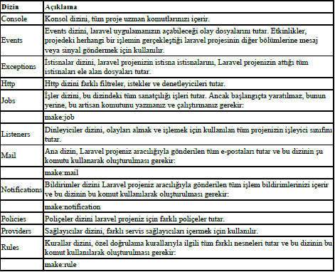

Proje için yapılan ön hazırlıklar bittikten sonra yönetici kontrollerinin yapıldığı admin sayfasını yaparak başlıyoruz.

**3.BÖLÜM**

**3.1. BACKEND**

Backend, bir yazılımda kullanıcıların görmediği kısımların tümü ve ana sistemdir. Bu bölümde örneğin kayıtlı olduğunuz bir web sitesine giriş yapmak istiyorsunuz, ilk olarak bu Giriş Yap isteği sunucuya iletilir daha sonra ise sunucunun veri tabanında isminiz ile şifrenizin uyuşup uyuşmadığına bakılır ve ona göre bir cevap gelir. Siz giriş yapma isteği gönderdiğinizde bunu veri tabanında arayan, bulan ve nasıl bir cevap verileceğini belirleyen şey backend’tir. Laravel’de Veritabanı işlemlerini ‘Migration’larla kolayca kurabiliriz. Önce phpMyAdmin’den veritabanını oluştururuz. Laravel’den veritabanına bağlanırız. Şifremiz ve kullanıcı adımızı kaydederek. Daha sonra migration ile otomatik tablolarımızı oluştururuz. Terminal üzerinden ‘php artisan migrate’ komutunu çalıştırarak tablolarımızı migrate ederiz.

Login Logout işlemleri için Laravel Auth ile Node.js kolayca kurulabilir. Bize otomatik olarak login/logout işlemlerini sunar. Kurulumu, terminale ‘composer require laravel/ui --dev’ ve ‘php artisan ui vue --auth’ yazarak gerçekleştiririz.

Admin sayfamıza erişmek için ‘ecms/nedmin’ yazarak admin sayfamıza giriş yapmak için bir login sayfası karşımıza çıkıyor.

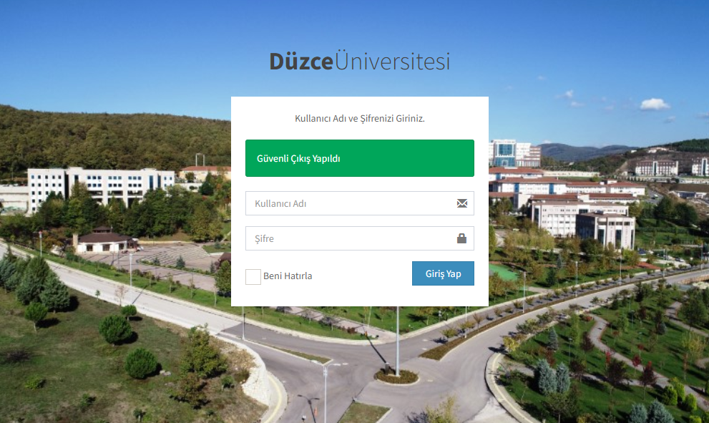

**Şekil 2.1.** Admin Login Sayfası

Login yapabilmek için veritabanında kayıtlı bir admin bilgisi kaydediyoruz. Kayıtlı admin kullanıcı adı kısmına geçerli belirlenen mail adresi ve belirlenen şifreyi girerek admin sayfamıza giriş yapabiliyor. Eklediğim admin kullanıcısı bilgileri şöyledir. Kullanıcı [adı:esratekir02@gmail.com](mailto:ad%C4%B1:esratekir02@gmail.com), şifre ise ‘12345678’ dir. Admin giriş sayfamın görünümünü resources-views-backend in içerisinde default klasörünün altında oluşturulan login.blade.php klasörü oluşturmaktadır.

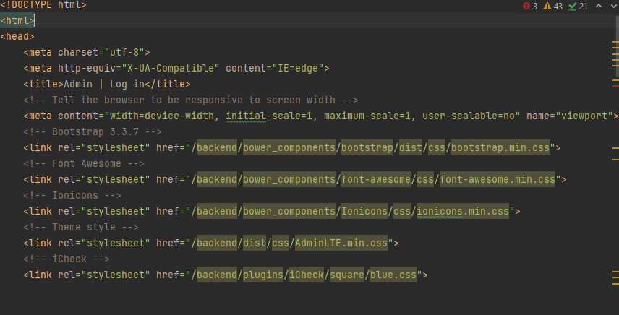**Şekil 2.2.**

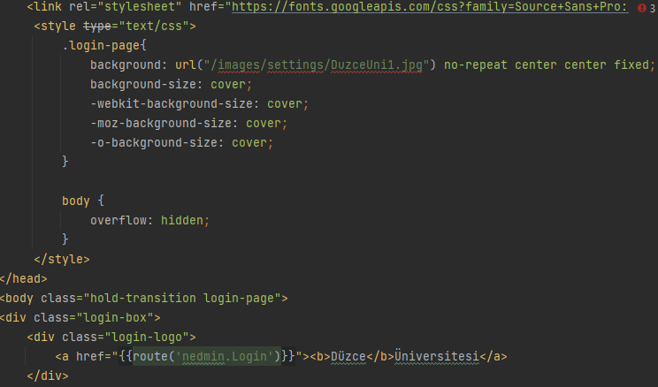

**Şekil 2.3.**

Daha sonra Login sayfasına yönlendirme yapacak Route’umuzu oluşturuyoruz.Bu Route’muzun kodları Route’ları içerisinde barındıran ‘web.php’ klasörü içerisinde oluşturmaya başlıyoruz. Aşağıdaki gibi;

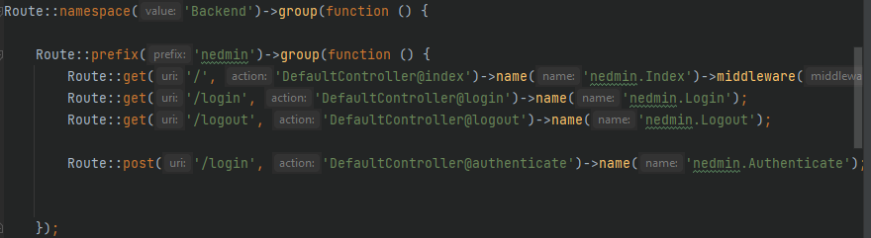

**Şekil 2.4.** Yönetici Login Route’si

Oluşturulan ilk route’muz, kontrollerinin yapıldığı DefaultController içerisinde index metodunu çalıştıracaktır. İkinci route’miz DefaultController içerisinde oluşturduğumuz login metodunu, üçüncü route’miz ise logout metodunu çalıştırarak çıkış yönlendirmesini çalıştıracaktır.

En son route’mizde ise kimlik doğrulama işlemlerini içeren authenticate metodunu çalıştıracaktır. Authenticate metodunda eğer kullanıcı bilgileri doğru ise yönetici işlemlerinin yapıldığı anasayfaya giriş yapılacak yanlışsa hatalı kullanıcı uyarısını verecektir. Başarılı olarak giriş yapıldıysa eğer yönetici paneli karşımıza çıkacaktır.

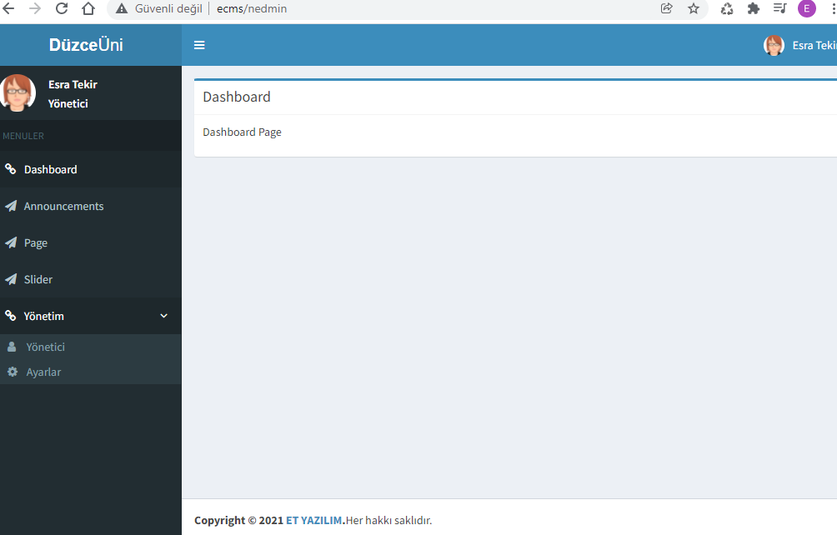

**Şekil 2.5.** Admin Paneli

Admin panelimizin görünümünü içinde barındıran view’imiz resources-views-backend' in içerisinde bulunan layout.blade.php dosyasıdır. Admin panelinde Düzce Üniversitesi web sitesine ekleyeceğimiz duyurular, sliderların, yöneticilerin ve ayarların kontrolünü ve düzenlemesini yaptığımız bölümlerden oluşmaktadır.

**Duyurular** bölümünde yeni duyurular ekleme, duyurularımızın içeriğini düzenleme ve silme işlemleri yapılabilecektir.

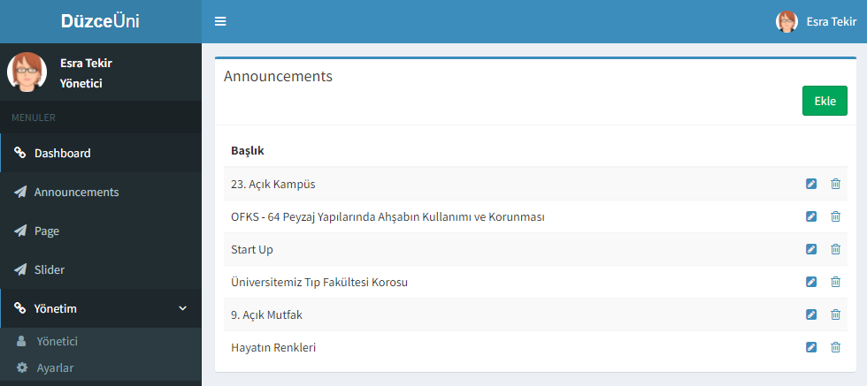

**Şekil 2.6.**

Duyurularımızı ekleme view’ımız resources-views-backend-blogs' un içinde olan create.blade.php dosyamızdır. Duyurularımızı düzenleme view’ımız resources-views-backend-blogs' un içinde olan edit.blade.php dosyamızdır. Duyurularımızı görüntülediğimiz ve silme işlemlerinin yapıldığı view’ımız resources-views-backend-blogs' un içinde olan index.blade.php dosyamızdır.

Duyurularımızın kontrollerinin yapıldığı Controller’imiz BlogController’dir. BlogController’in içerisinde index, create, store, edit, update, sortable metodları vardır. Bu metodlar view’larımızın kontrolünü yapmaktadır. Duyuru veritabanı tablosu oluşturmak için migrate ediyoruz. Daha sonra tohumlama işlemi olan Seed işlemleri için kodumuz olan ‘php artisan make:seeder BlogsTableSeeder’ yazarak tohumlama işlemlerini yapıyoruz. **Seeder**'lar migrationlarımız ile de birlikte çalıştığı için tek komut yardımı ile hem veritabanı inşasını hem de varsayılan kayıtların oluşturulmasını sağlayabilmektedir. Duyurularımızın veritabanı da şu şekildedir:

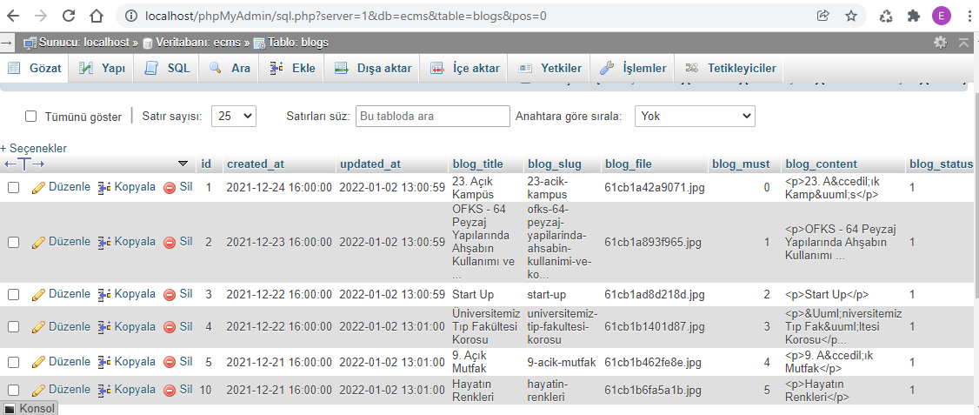

**Şekil 2.7.** Duyurular Veritabanı Tablosu

Veritabanının da oluşturulmasıyla birlikte verileri çekmemiz gerekiyor. Bunun için Model oluşturarak verilerimizi çekeriz. Model oluşturmak için ‘php artisan make:model Blogs’ komutunu çalıştırırız. Model oluşturduğumuzda verileri çekmek için Controller yardımıyla artık verileri çekebiliriz. Ayarlarımızı sürükle bırak mantığıyla JQuery UI Sortable işlemlerini projeye ekleyerek gerçekleştirilmiştir. Duyurular kısmında veri silme işlemleri için AJAX ile yapılmıştır.

**Slider** bölümünde web site anasayfamıza ekleyebileceğimiz sliderlarımızı ekleme, sliderlarımızı güncelleme, düzenleme ve silme işlemlerini gerçeleştirebiliyoruz.

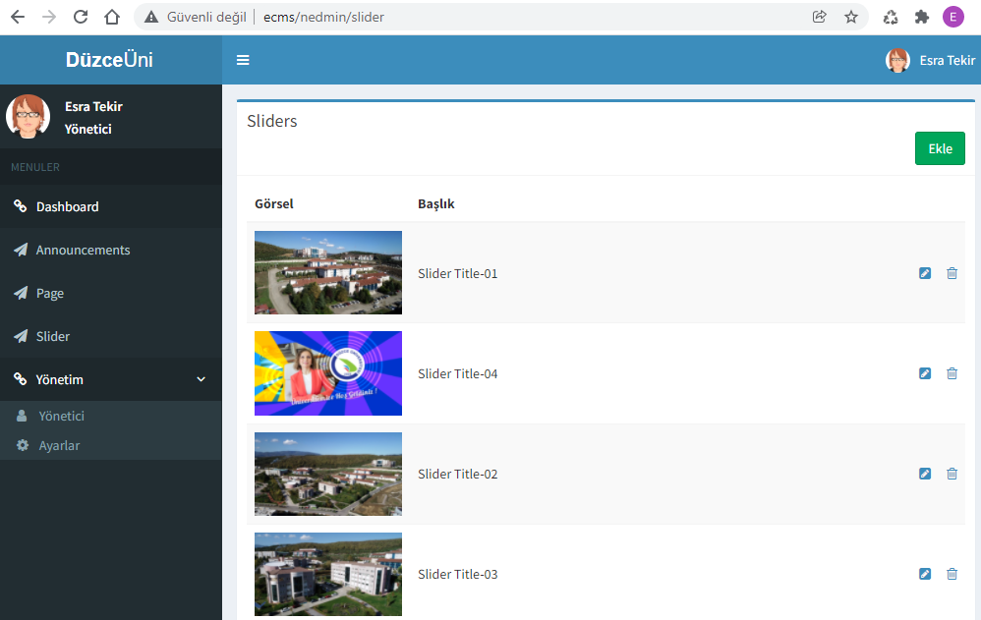**Şekil 2.8.**

Sliderlerimizi ekleme view’ımız resources-views-backend-sliders' in içinde olan ‘create.blade.php’ dosyamızdır. Sliderlerimizi düzenleme view’ımız resources-views-backend-sliders'in içinde olan ‘edit.blade.php’ dosyamızdır. Sliderlerimizi görüntülediğimiz ve silme işlemlerinin yapıldığı view’ımız resources-views-backend-sliders' in içinde olan index.blade.php dosyamızdır.

Sliderlerimizin kontrollerinin yapıldığı Controller’imiz SliderController’dir. SliderController’in içerisinde index, create, store, edit, update, destroy ve sortable metodları vardır. Bu metodlar view’larımızın kontrolünü yaparak yeni slider ekleme, oluşturma, editleme ve güncelleme yapmamıza olanak sağlar. Slider veritabanı tablosu oluşturmak için migrate ediyoruz. Daha sonra tohumlama işlemi olan Seed işlemleri için kodumuz olan ‘php artisan make:seeder SlidersTableSeeder’ yazarak tohumlama işlemlerini yapıyoruz. **Seeder**'lar migrationlarımız ile de birlikte çalıştığı için tek komut yardımı ile hem veritabanı inşasını hem de varsayılan kayıtların oluşturulmasını sağlayabilmektedir. Sliderlarımızın veritabanı da şu şekildedir:

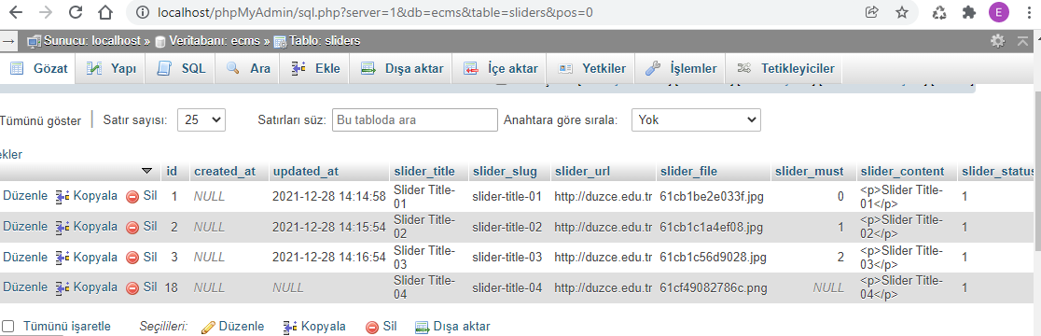

**Şekil 2.9.** Slider Veritabanı Tablosu

Veritabanının da oluşturulmasıyla birlikte verileri çekmemiz gerekiyor. Bunun için Model oluşturarak verilerimizi çekeriz. Model oluşturmak için ‘php artisan make:model Sliders’ komutunu çalıştırırız. Model oluşturduğumuzda verileri çekmek için Controller yardımıyla artık verileri çekebiliriz. Ayarlarımızı sürükle bırak mantığıyla JQuery UI Sortable işlemlerini projeye ekleyerek gerçekleştirilmiştir.

**Yönetici** kısmında ise admin ekleme, admin bilgilerini güncelleme, giriş şifresini değiştirme, admin silme işlemleri yapılmaktadır.

.

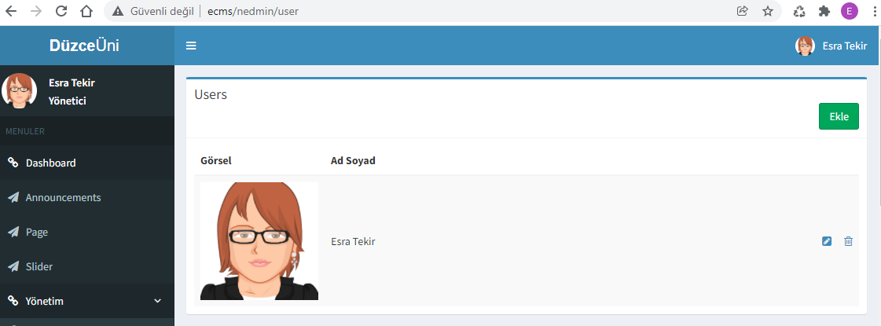**Şekil 2.10.**

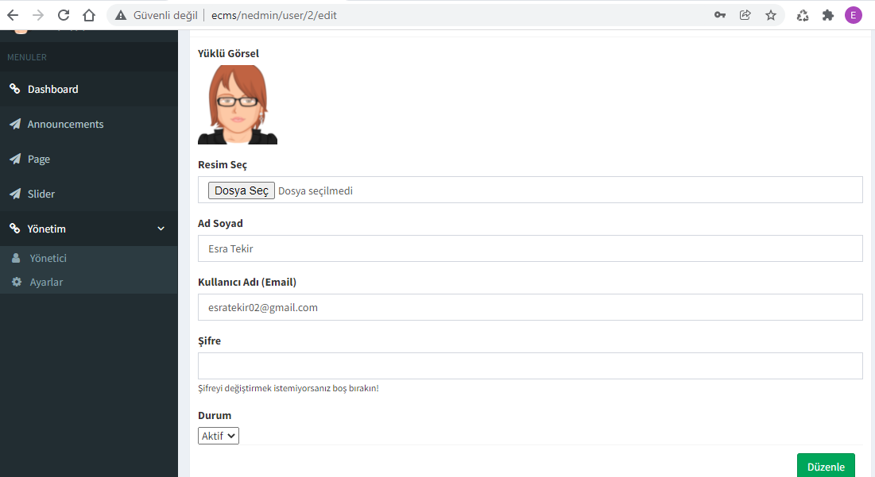**Şekil 2.11.**

Yönetici ekleme view’ımız resources-views-backend-users' in içinde olan ‘create.blade.php’ dosyamızdır. Yönetici düzenleme view’ımız resources-views-backend-users'in içinde olan ‘edit.blade.php’ dosyamızdır. Yöneticilerimizi görüntülediğimiz ve silme işlemlerinin yapıldığı view’ımız ise resources-views-backend-users' in içinde olan index.blade.php dosyamızdır.

Yönetici işlemlerinin kontrollerinin yapıldığı Controller’imiz UserController’dir. UserController’in içerisinde index, create, store, edit, update, destroy ve sortable metodları vardır. Bu metodlar view’larımızın kontrolünü yaparak yeni yönetici ekleme, oluşturma, editleme ve güncelleme yapmamıza olanak sağlar. Yönetici veritabanı da şu şekildedir:

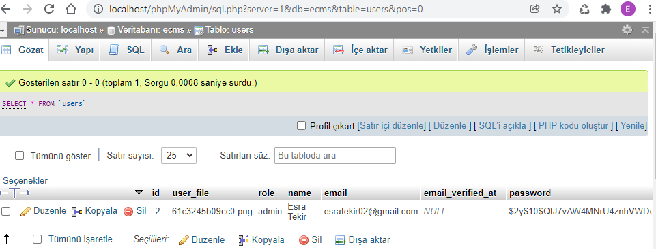

**Şekil 2.12.** Yönetici Veritabanı Tablosu

Veritabanının da oluşturulmasıyla birlikte verileri çekmemiz gerekiyor. Bunun için Model oluşturarak verilerimizi çekeriz. Model oluşturmak için ‘php artisan make:model User’ komutunu çalıştırırız. Model oluşturduğumuzda verileri çekmek için Controller yardımıyla artık verileri çekebiliriz. Ayarlarımızı sürükle bırak mantığıyla JQuery UI Sortable işlemlerini projeye ekleyerek gerçekleştirilmiştir.

Admin panelimizdeki son bölüm olan ayarlar web sitemizin genel ayar işlemlerinin yapıldığı kısımdır. Sitemizin başlığı, logosu, iletişim bilgilerinin kayıtlı olduğu kısımdır.

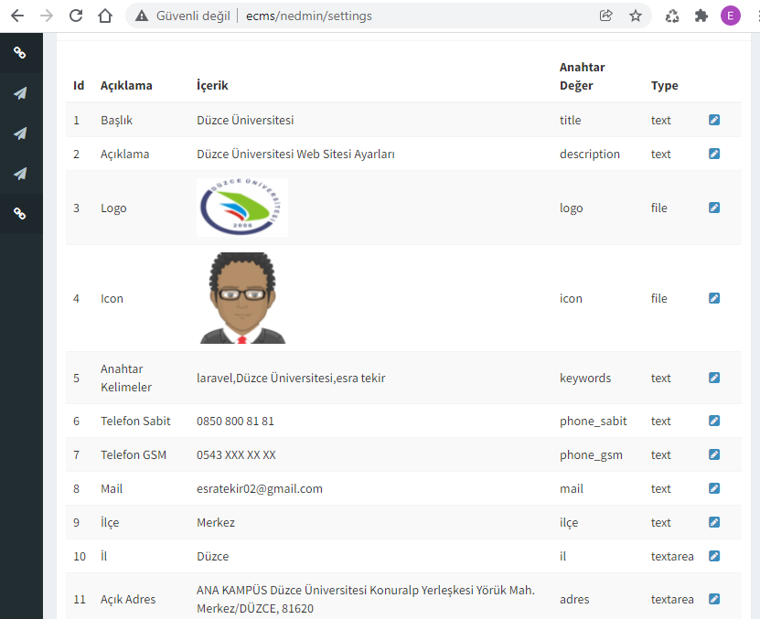

**Şekil 2.13.**

**Ayarlarımızı** güncelleme view’ımız resources-views-backend-settings'in içinde olan ‘edit.blade.php’ dosyamızdır. Ayarları görüntülediğimiz view’ımız ise resources-views-backend-settings' in içinde olan index.blade.php dosyamızdır.

Ayarların kontrollerinin yapıldığı Controller’imiz SettingsController’dir. SettingsController’in içerisinde index, sortable, destroy, edit, update metodları vardır. Bu metodlar view’larımızın kontrolünü yaparak ayarlarımızı güncelleme işlemlerinin yapılmasına olanak sağlar. Ayarlar tablosu oluşturmak için migrate ediyoruz. Daha sonra tohumlama işlemi olan Seed işlemleri için kodumuz olan ‘php artisan make:seeder SettingsTableSeeder’ yazarak tohumlama işlemlerini yapıyoruz. **Seeder**'lar migrationlarımız ile de birlikte çalıştığı için tek komut yardımı ile hem veritabanı inşasını hem de varsayılan kayıtların oluşturulmasını sağlayabilmektedir. Ayarların veritabanı da şu şekildedir:

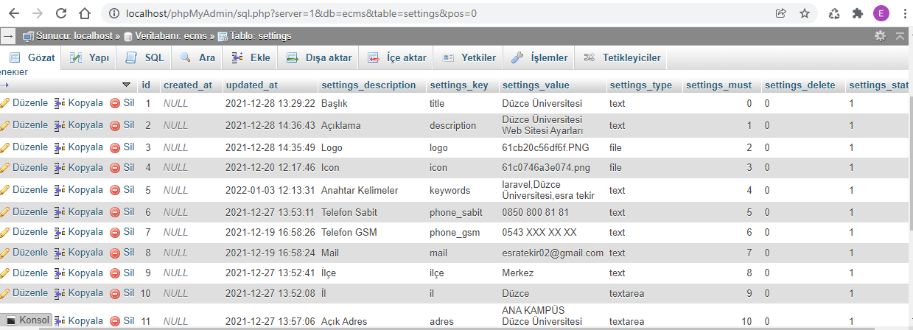**Şekil 2.14.** Ayarlar Veritabanı Tablosu

Veritabanının da oluşturulmasıyla birlikte verileri çekmemiz gerekiyor. Bunun için Model oluşturarak verilerimizi çekeriz. Model oluşturmak için ‘php artisan make:model Settings’ komutunu çalıştırırız. Model oluşturduğumuzda verileri çekmek için Controller yardımıyla artık verileri çekebiliriz. Ayarlarımızı sürükle bırak mantığıyla JQuery UI Sortable işlemlerini projeye ekleyerek gerçekleştirilmiştir.

Backend kısmında son olarak yönlendirme işlenlerinin yapıldığı Route oluşturma kısmımız da şu şekildedir:

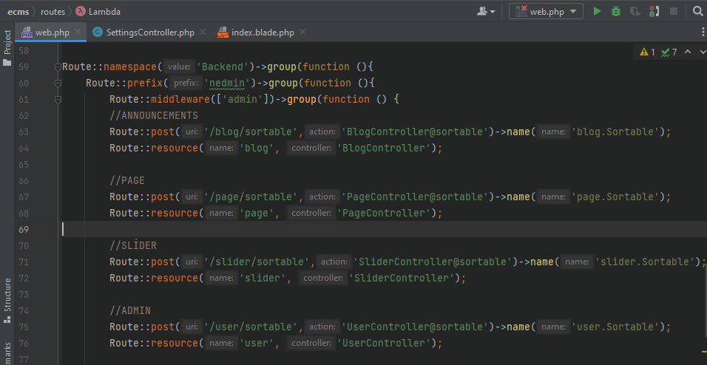

**Şekil 2.15.** Backend

**3.2.FRONTEND**

Frontend’in Türkçe karşılığı “Önyüz”dür. Yapılma aşamasındaki bir web sitesinin ön yüzünü (client-side) HTML, CSS ve JavaScript gibi teknolojileri kullanarak web sitesinin görsel tarafını oluşturan kişilere ise front-end developer (Ön yüz geliştirici) denir. Web sitesinde kullanılacak renkler, içeriklerin yerleşimi, yazı tipinin seçilmesi ve uygulanması gibi birçok görevi bünyesinde barındırır. Projemizin frontend kısmı ise şöyledir;

İlk olarak tarayıcımıza ‘http://ecms/’ yazarak web sitemizin ana sayfasına giriş yapıyoruz. Ana sayfada karşımıza ilk çıkan backend kısmında kontrolünü de yaptığımız Düzce Üniversite’mizin resimlerini içinde bulunduran sliderlerimizdir.

**Şekil 2.16.** Anasayfa

Aşağı inildikçe Duyurular kısmı karşımıza çıkacaktır. Duyurulara ister ana sayfadan ister sağ üst köşede bulunan Duyurular kısmından daha ayrıntılı bir şekilde incelenme, içeriğini okuyabilme şansı sunulmuştur.

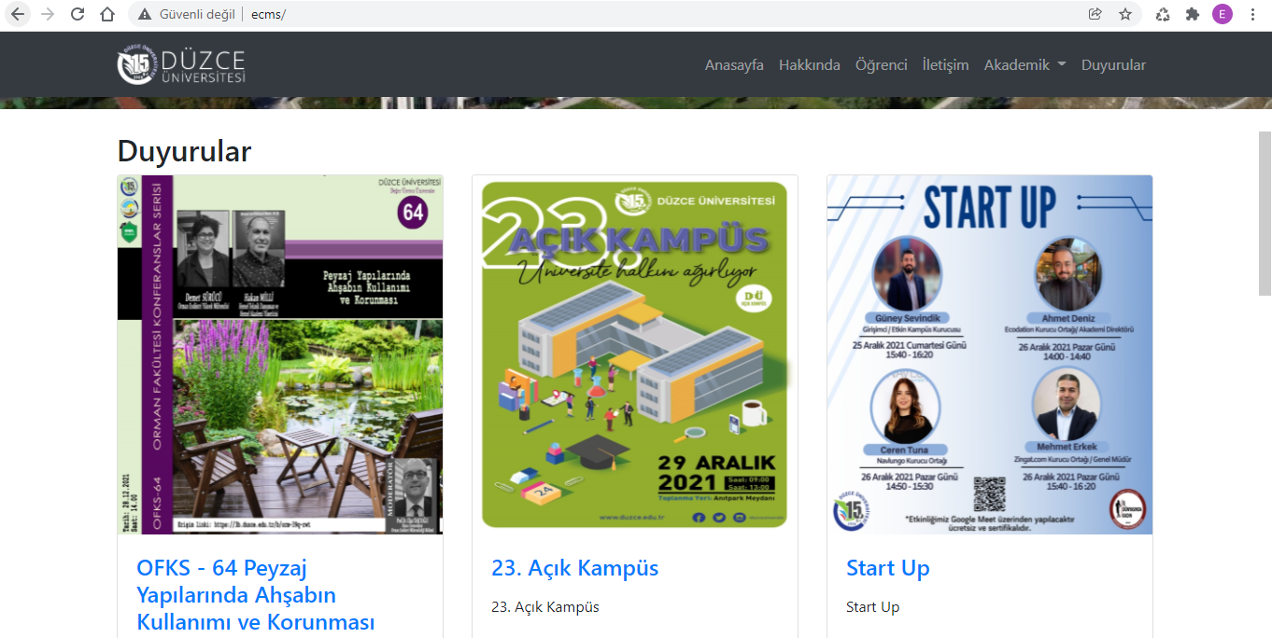

**Şekil 2.17.** Anasayfa

Ana sayfamızın en aşağı kısmında ise Üniversite’mizin bilgi güvenliği politikasının açıklandığı kısım vardır. Ana sayfamızın görünümünü sağlayan view’imiz ‘resources/views/frontend/default’ un içinde bulunan ‘index.blade.php’ dosyası ve sağ üstteki ana sayfa, hakkımızda, iletişim, duyurular kısımlarını görüntülememizi sağlayan dosya ise ‘resources/views/frontend’ un içinde bulunan ‘layout.blade.php’ dosyamızdır.

Ana sayfanın kontrolünü yapmamızı sağlayan Controller’ imiz ‘Controllers/frontend’ in içinde bulunan DefaultController’ da bulunan index metodudur. İndex metodu ana sayfamızdaki duyurular ve sliderların listelenmesi ve viewsımızın çağırıldığı metoddur.

public function index()  
{ $data['blog']=Blogs::*all*()->sortby('blog_must');  
 $data['slider']=Sliders::*all*()->sortby('slider_must');  
 return view('frontend.default.index',compact('data'));  
}

Hakkımızda kısmına geldiğimizde Üniversitemizin kuruluşu ile ilgili bilgiler ve yönetimde bulunan rektör ve rektör yardımcılarının tanıtıldığı ve resminin olduğu kısım karşımıza çıkacaktır.

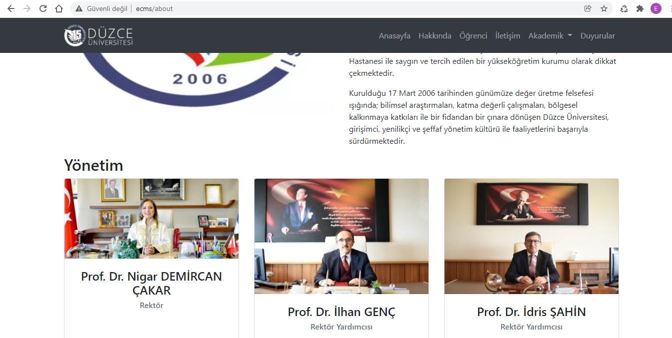

**Şekil 2.18.** Hakkımızda Sayfası

Hakkımızda sayfasının görünümünü sağlayan view’imiz ‘resources/views/frontend/default’ un içinde bulunan ‘about.blade.php’ dosyasıdır. Hakkımızda sayfamızın kontrolünü yapmamızı sağlayan Controller’ imiz ‘Controllers/frontend’ in içinde bulunan DefaultController’ da bulunan about metodudur.About metodu viewsımızın çağırıldığı metoddur.

Öğrenci kısmına geldiğimizde Üniversitemizin öğrencilerinin ihtiyacı olan her şeyin olduğu kısım karşımıza çıkacaktır. Sayfamızın viewi ‘resources/views/frontend/default’ da bulunan student.blade.phpdir. Controlleri DefaultController’in içindeki student metodudur.

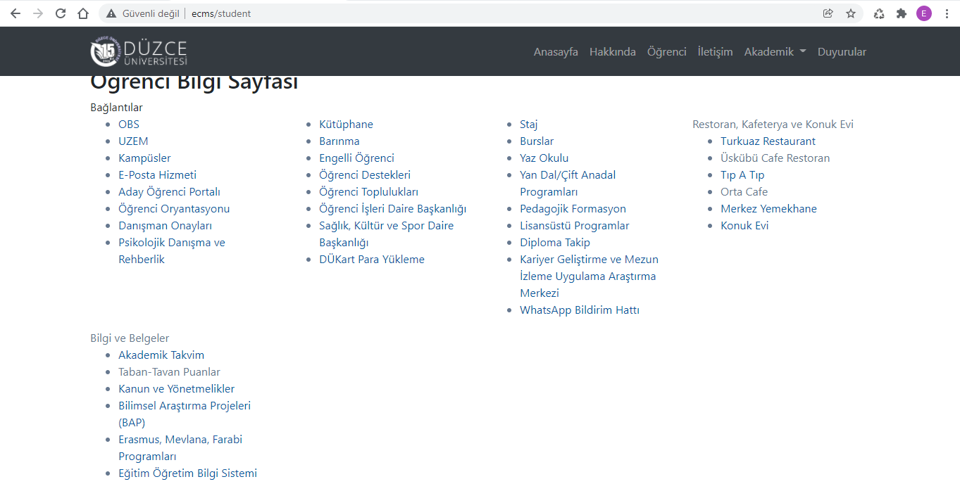

**Şekil 2.19.** Öğrenci Sayfası

İletişim kısmına geldiğimizde Üniversitemizin iletişim bilgilerinin ve adresinin olduğu kısım karşımıza çıkacaktır. Sayfamızın viewi ‘resources/views/frontend/default’ da bulunan contact.blade.phpdir. Controlleri DefaultController’in içindeki contact metodudur.

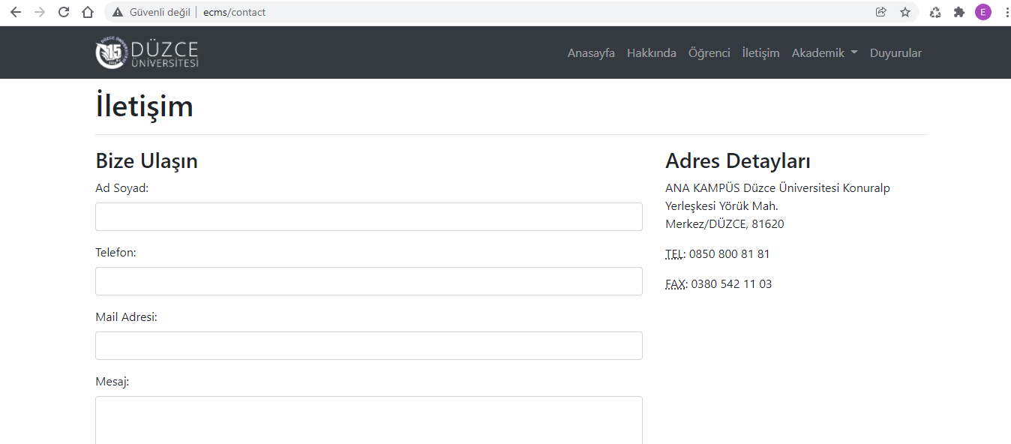

**Şekil 2.20.** İletişim Sayfası

Duyurular kısmına geldiğimizde Üniversitemizin yaptığı etkinlik vb. Içinde bulunduğu duyuruların olduğu kısım karşımıza çıkacaktır. Sayfamızın viewi ‘resources/views/frontend/blog’ da bulunan index.blade.phpdir. Controlleri BlogController’dir.

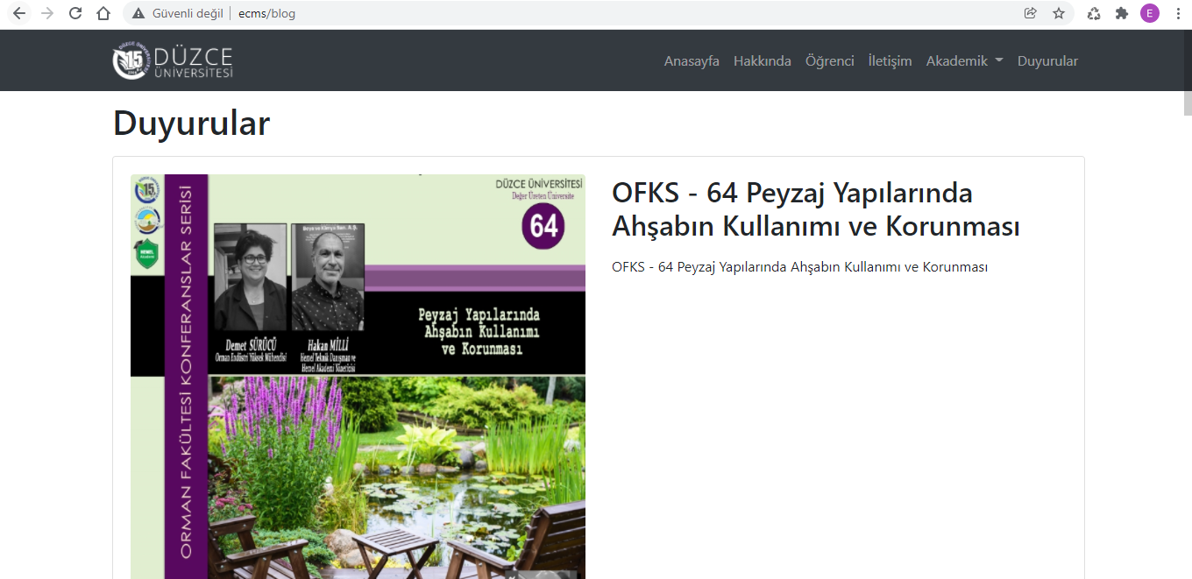

**Şekil 2.21.** Duyurular Sayfası

Son olarak Akademik kısmına geldiğimizde Üniversitemizde bulunan Fakülteler, Enstitüler, Yüksek Okullar, Meslek Yüksekokulları ve Kurullar karşımıza çıkacaktır. Fakülteler sayfamızın viewi ‘resources/views/frontend/default’ da bulunan ‘faculty.blade.php’dir. Controlleri DefaultController’dir.

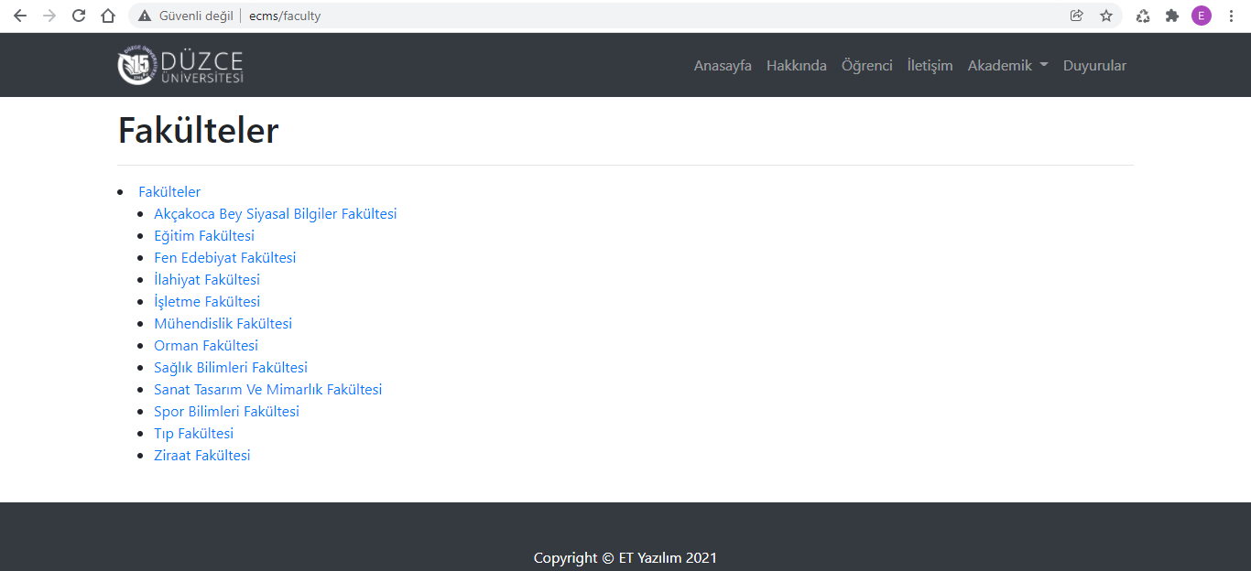

**Şekil 2.21**

Son olarak anasayfa, hakkında, iletişim, öğrenci, duyurular sayfalarına yönlendirme, link vermemizi sağlayan Route’larımız vardır.

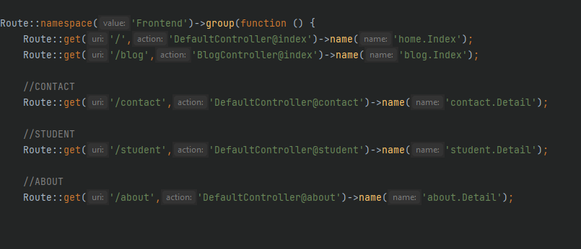

**Şekil 2.22.**Frontend Routes

**4.SONUÇLAR VE ÖNERİLER**

Bu tez çalışmasının sonucunda Laravel Framework kullanılarak Düzce Üniversitesi web sitesi tasarlanmış ve geliştirilmiştir. Web sitemiz buna uygun bir veritabanına, backend’e ve frontend’e sahip olacak şekilde hazırlanmıştır. Laravel frameworkünün sunduğu kolaylıklar özelleştirilmiş olan web uygulamalarında kolay ve hızlı bir biçimde tasarlamış olan, oldukça kullanışlı, açık kaynaklı olan modern bir web uygulama çerçevelerinden bir tanesi olmasıdır. Geliştiricileri, sunmuş oldukları özellikler, performans sebebi ile Laravel’i diğer çerçeve sistemlerine tercih ediyorlar. Model İzleme denetleyici olarak bilinen MVC yapısını içerisinde bulundurur. Bu sayede PHP’den çok daha fazla kullanışlı hale gelmesini sağlar. Yönlendirme (Routing), kimlik doğrulama(Auth), oturumlar ve ön belleğe alınma işlemleri gibi web projelerinin birçoğunda kullanılan ortak amaçta yürütülen görevleri kolaylaştırır. Bu sayede ağrıyı geliştirme dışarısına çıkarmayı hedefler. Benzersiz bir mimari alt yapısına sahiptir. Bu sistemler büyük projeler için değil aynı anda küçük projeler için de kullanılabiliyor.

# **5.KAYNAKLAR**

[1] Bean, M. (2015) Laravel 5 essentials, Packt Publishing Ltd, Unknown, 0s.

[2] L Welling, L Thomson, PHP and MySQL development, 2003, books.google.com.

[3] S McCool,Laravel Starter,2012, data.dammio.com.

[4]HR Yu, Designed and implementation of web based on Laravel Framework, ACSR, Advances in Computer Science,2015,0s.

[5]Laravel, , “Laravel Documentation”, Erişim: 3 Aralık 2021,https://laravel.com/docs.

[6] P DuBois, MySQL,2008, books.google.com.

[7] MKI BAGWAN, SD GHULE, A Modern Review on Laravel- PHP Framework, 2019.

# **ÖZGEÇMİŞ**

**KİŞİSEL BİLGİLER**

|  |  |
| --- | --- |
| Adı Soyadı | : Esra TEKİR |
| Doğum Tarihi ve Yeri | : 12.11.1997 Eminönü |
| Yabancı Dili | : B1 Seviyesi |
| E-posta | : esratekir02@gmail.com |

**ÖĞRENİM DURUMU**

|  |  |  |  |
| --- | --- | --- | --- |
| **Derece** | **Alan** | **Okul/Üniversite** | **Mezuniyet Yılı** |
| Lisans | Bilgisayar Müh. | Düzce Üniversitesi | 2022 |
| Lise |  | Haraççı İMKB Anadolu İmam Hatip Lisesi | 2015 |